MASARYK

UNIVERsity

**faculty of science**

Title of the Thesis

Master´s thesis

Your full name

Supervisor: Full name including titles

Department of Geography

BRNO year of submission

Bibliografic Entry

|  |  |
| --- | --- |
| **Author:** | Full name including degrees  Faculty of Science, Masaryk University  Department of Geography |
| **Title of Thesis:** | Title of Thesis |
| **Degree Programme:** | Degree Programme |
| **Supervisor:** | Full name including titles |
| **Academic Year:** | Year/year |
| **Number of Pages:** | xx |
| **Keywords:** | Keyword, Keyword, Keyword, Keyword, Keyword, Keyword, Keyword, Keyword |

Abstract

Write an annotation (at least 100 characters including spaces) in the English language. A matching annotation text must be uploaded to the Thesis Archive in the Information System of the Masaryk University.

copy of the official thesis assignment, page 1

copy of the official thesis assignment, page 2

Acknowledgement

Declaration

I declare that I have prepared my thesis independently under the mentorship of the thesis supervisor and using the information sources provided in the thesis.

Brno, date Your name

Table of contents

1 chapter title 8

1.1 Subchapter title 8

1.1.1 Section title 8

bibliography 10

Appendix 11

# chapter title

Lorem ipsum dolor sit amet, consectetur adipiscing elit. Duis imperdiet erat at vestibulum aliquam. Nunc mattis euismod condimentum (Author, year). Vestibulum dolor purus, feugiat eget interdum sed, blandit sit amet arcu. Maecenas lobortis, turpis ac facilisis scelerisque, ipsum lorem maximus felis, non vehicula eros elit vitae risus. Phasellus non eleifend elit. Suspendisse lacinia dictum velit non facilisis. Sed ornare dignissim nibh quis sagittis. Phasellus auctor id metus sit amet tristique. Pellentesque sed eros eget velit bibendum posuere. Fusce massa mauris, elementum vel gravida ut, malesuada nec urna. Suspendisse placerat, neque ac volutpat aliquam, dolor eros laoreet augue, non tincidunt erat purus quis mi. Vestibulum ante ipsum primis in faucibus orci luctus et ultrices posuere cubilia curae; Ut vitae elit vehicula, gravida nisl eget, aliquet nulla. Aliquam posuere et nisl id lacinia.

Proin turpis ante, viverra semper finibus ut, varius id nibh. Nullam fringilla nibh ac tellus mollis mattis. Sed sit amet diam at quam eleifend vulputate. Pellentesque egestas ante erat, sit amet pulvinar ligula lobortis ac. Etiam lacinia sed nulla a sodales. Ut ut commodo nisi, quis iaculis lacus. Orci varius natoque penatibus et magnis dis parturient montes, nascetur ridiculus mus. Sed at iaculis odio. Aliquam porta fringilla risus, vitae euismod mauris tempus nec. Morbi bibendum maximus purus, ut aliquam magna rhoncus sit amet. (Author, year)

## Subchapter title

Suspendisse blandit sapien vel leo lacinia, in lobortis risus ultricies. Donec non felis vitae nunc fermentum iaculis. Integer iaculis eget ex id vulputate. Aenean faucibus imperdiet eros sed euismod. Orci varius natoque penatibus et magnis dis parturient montes, nascetur ridiculus mus. Suspendisse rutrum faucibus enim at pellentesque. ”*Cras bibendum sed elit ut varius. Curabitur ullamcorper imperdiet erat, a dapibus tortor hendrerit quis. Maecenas eget ex enim. Pellentesque consequat a nisi ut molestie. Vivamus congue, ex et varius scelerisque, arcu elit finibus velit, sed rutrum elit mauris ac odio*“ (Author, year, page).

Suspendisse maximus quis lectus ut placerat. Quisque feugiat dapibus metus, aliquet viverra ante varius sed. Nullam a tempor tortor, ut vehicula purus. Nunc vel convallis nunc. Sed posuere non augue sit amet fermentum. Nam aliquam eleifend maximus. Vivamus pulvinar, leo non facilisis facilisis, nunc tellus scelerisque mi, nec luctus tortor dui in orci. Nunc mattis lacus a nunc tincidunt, eu vehicula sapien auctor. Mauris dapibus tellus massa, quis mollis est tristique eget. Suspendisse at lectus vitae sem euismod egestas.

### Section title

Mauris maximus, est ut elementum mattis, risus magna dignissim massa, et laoreet lacus sem eget dolor. Nunc id diam ac erat hendrerit sollicitudin eu eu turpis. Nunc varius molestie luctus. Pellentesque non sapien nec justo semper sodales. Integer maximus elit sapien, ullamcorper feugiat enim ultrices non. Praesent eget lectus et ex volutpat lacinia maximus ut eros. Duis ut ultricies magna (see Picture 1). Nullam a tempor tortor, ut vehicula purus. Nunc vel convallis nunc. Sed posuere non augue sit amet fermentum. Nam aliquam eleifend maximus. Vivamus pulvinar, leo non facilisis facilisis, nunc tellus scelerisque mi, nec luctus tortor dui in orci. Pellentesque sed eros eget velit bibendum posuere. Fusce massa mauris, elementum vel gravida ut, malesuada nec urna. Suspendisse placerat, neque ac volutpat aliquam, dolor eros laoreet augue, non tincidunt erat purus quis mi.

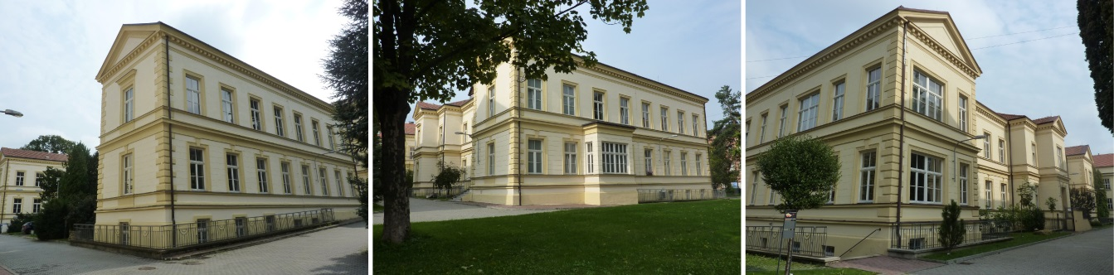

Picture 1 Praesent feugiat tortor gravida, congue ipsum ac, luctus mauris, sed vitae erat iaculis, pretium leo et, aliquam lacus, vivamus vehicula ornare accumsan (Author, year)

Nam lacus turpis, tincidunt non tortor nec, eleifend congue sem. Sed pharetra luctus nulla non pretium. Integer vestibulum, augue vel dignissim auctor, velit justo posuere orci, at mollis lorem neque sit amet dui. Vestibulum sollicitudin semper eros in scelerisque. Nam viverra turpis vitae velit congue, vitae vestibulum ipsum congue. Cras pharetra sagittis cursus. Etiam ac dignissim lacus (Table 1). Praesent sed odio consectetur, condimentum nisi vulputate, sollicitudin tortor. Quisque facilisis sem a est hendrerit efficitur.

Table 1 Praesent feugiat tortor gravida, congue ipsum ac, luctus mauris, sed vitae erat iaculis, pretium leo et, aliquam lacus, vivamus vehicula ornare accumsan

|  |  |  |  |
| --- | --- | --- | --- |
|  |  |  |  |
| Line 1 | 1.23 | 10 | 23 |
| Line 2 | 100.23 | 20 | 25 |
| Line line line 3 | 10.23 | 100 | 68 |

bibliography

Use APA style.

Appendix

**List of Appendices**

Appendix A Name of the appendix

Appendix B Name of the appendix

Appendix C Name of the appendix

Appendix D Name of the appendix

Apendix A